作教會的代禱勇士
1 我勸你，第一要為萬人懇求、禱告、代求、祝謝；
2 為君王和一切在位的，也該如此，使我們可以敬虔、端正、平安無事的度日。
3 這是好的，在神我們救主面前可蒙悅納。
4 祂願意萬人得救，明白真道。（提前二1-4）
宣告
奉主耶穌基督的名宣告：
我要留心聽祢的言詞，側耳聽祢的話語，都不可離開祢的眼目。要存記在祢心中。因為得著祢的，就得了生命，又得了醫治全體的良藥。
奉主耶穌基督的名宣告：
我是天父的寶貝，因著耶穌基督的救贖宏恩，成為天父的兒女。祢是我的磐石、我的盾牌、我的高臺，我所投靠的。願我口中的言語，心裡的意念，在祢面前蒙悅納。懇求聖靈時時提醒我，在平順中不忘感恩；在困難中不忘交託；在軟弱中 不忘剛強壯膽。賜我有滿足的喜樂，使我一無掛慮。因此，我要用禱告來尋求祢的面，以讀經來明白祢的旨意。使我成為合祢心意，滿有能力上帝的子民。
以上的宣告是奉主耶穌基督的名，阿們！

感恩禱告
- 感謝 神！為上週禱告會獻上感恩，共有29位弟兄姊妹參加，求神賜下渴慕的靈充滿禱告會和眾弟兄姊妹！
為國度禱告
為德國來自伊朗、伊拉克、敘利亞3500名穆斯林難民已受洗歸向基督感謝神；也為德國政府從去年到今年申請避難的人數將升到75萬，求主幫助德國政府有智慧因應難民收容安置與社會問題。
為教會事工代禱
- 建堂：求神預備合適的地和所需經費，按主的時間進度進行，透過建堂達成宣教使命。
- 為聖誕節慶：12/17下午聖誕劇福音佈道會，12/25教會聖誕主日。為弟兄姐妹參加佈道訓練、行走禱告，建立耶路撒冷名單、為名單上的人持續代禱和關懷、以及聖誕節活動的邀請工作代禱。
為肢體關懷代禱
- 為秀貴母親10/18開刀迄今18天尚未排氣，目前發燒，求主看顧保守
- 為關弟兄大女兒預產期明年3月，求主保守胎兒成長，母子健康。
- 為Mary的姊姊(余秀對)於週五氣切拔管，求主安慰家人的心。

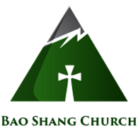
中華基督教信義會
勝利堂寶山教會

2016年度主題：小組建造
年度目標：人人小組，日日靈修
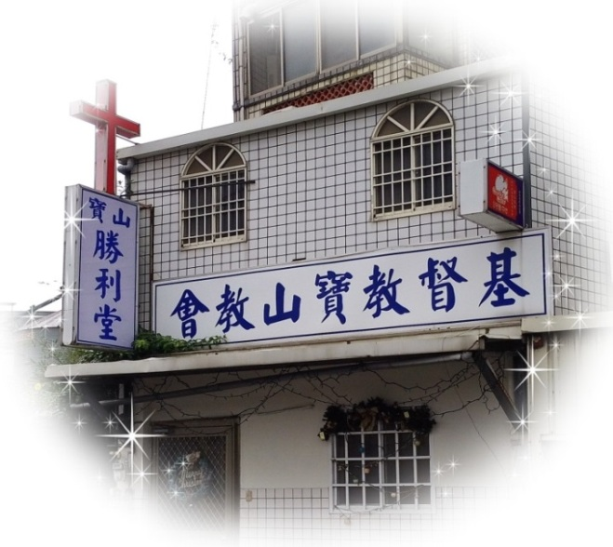

【建立同心禱告、活出真理的教會】

ATM銀行代號: 951 帳號:7001-2000-790-900.
臨櫃匯款: 行庫代號:6100083. （寶山鄉農會寶山本會）.
戶名:財團法人中華基督教信義會勝利堂. 統編:17124032
電話&傳真: 03-5209527
網址: www.victory-baoshang.org
電子信箱: victory.baoshang@gmail.com
地址: 30841新竹縣寶山鄉雙溪村雙園路二段260巷1弄15號
2016.11.06

